房地产租赁价值估价报告

估价项目名称：杭州大明化工有限公司所属位于建德市洋溪街道朱池村工业用地房屋租赁价值评估
估价委托人：建德市住房和城乡建设局
房地产估价机构：浙江众诚房地产评估事务所有限公司
注册房地产估价师：汤 洁 3320040042
余志廷 3320000176
估价报告出具日期：二〇二〇年六月十八日
估价报告编号：浙众诚所评[2019]建字第0008号

致估价委托人函

建德市住房和城乡建设局：
浙江众诚房地产评估事务所有限公司接受贵方的委托要求，对杭州大明化工有限公司权属位于建德市洋溪街道朱池村建筑总面积5196.9平方米（其中权证面积5020.55平方米，未登记面积152.34平方米，可参照合法建筑补偿面积24.01平方米），土地面积21866.5平方米，估价目的是为房屋征收部门与被征收人确定临时安置费的补偿提供依据，评估被征收房屋的租赁价值，价值时点为2018年9月10日。
遵照国家有关房地产评估的规范，本公司评估人员在2018年9月25日至2020年6月18日按照必要的评估程序对委托评估的房地产实施了实地勘察，市场调查。本着客观、独立、公正、科学的原则，采用比较法，对估价对象房地产进行了评估。经过评估人员科学周密、细致的测算，并结合估价经验， 根据估价目的，遵循估价原则，确定估价对象于价值时点2018年9月10日的年租赁价值为77.88万元（单价为12.49元/㎡/月），年租金大写金额为人民币柒拾柒万捌仟捌佰元整。特函告贵方。
此致！

浙江众诚房地产评估事务所有限公司
法定代表人：朱建荣
二〇二〇年六月十八日

目录
一、 估价师声明 4
二、 估价假设和限制条件 4
三、 估价结果报告 7
（一）估价委托人 7
（二）房地产估价机构 7
（三）估价目的 7
（四）估价对象 7
（五）价值时点 11
（六）价值类型 11
（七）估价原则 11
（八）估价依据 12
（九）估价方法 13
（十）估价结果 14
（十一）注册房地产估价师 14
（十二）实地查勘期 14
（十三）估价作业期 14
四、 附件 15
1. 《房屋所有权证》复印件
2. 《国有土地使用证》复印件
3. 《评估委托书》复印件
4. 《建德市人民政府房屋征收决定公告》
5. 估价对象照片
6. 估价对象地理位置图
7. 评估人员资格证明复印件
8. 评估机构营业执照复印件
9. 评估机构资格证书复印件
五、 估价技术报告 18
一、估价对象实物状况描述与分析 18
二、估价对象权益状况描述与分析 20
三、估价对象区位状况描述与分析 21
四、市场背景描述与分析 22
五、最高最佳利用分析 24
六、估价方法适用性分析 25
七、估价测算过程 26

估价师声明
我们郑重声明：
- 我们在本估价报告中对事实的说明是真实和准确的，没有虚假记载、误导性陈述和重大遗漏。
- 本估价报告中的分析、意见和结论是注册房地产估价师独立、客观、公正的专业分析、意见和结论，但受到本估价报告中已说明的估价假设和限制条件的限制。
- 我们与估价报告中的估价对象没有现实或潜在的利益，与估价委托人及估价利害关系人没有利害关系，也对估价对象、估价委托人及估价利害关系人没有偏见。
- 我们按照中华人民共和国国家标准《房地产估价规范》【GB/T 50291-2015】、《房地产估价基本术语标准》【GB/T 50899-2013】进行估价工作，撰写本估价报告。
- 注册房地产估价师汤洁、余志廷已于2018年10月27日对估价报告中的估价对象进行了实地查勘，估价人员对估价对象的勘查限于估价对象的外观和使用状况，估价人员不承担对估价对象建筑结构质量进行调查的责任，也不承担对其他被遮盖未暴露及难于接触到的部分进行勘查的责任。
- 本报告估价结果仅作为委托方在本次估价目的下使用，不得做其他用途。未经本估价机构书面同意，本报告的全部或任何一部分均不得向委托方、报告使用者、报告审查部门以外的单位和个人提供，也不得以任何形式公开发表。
- 委托方对其提供的情况和资料的真实性、合法性和完整性负责，若因委托方提供情况和资料的虚假而造成结果的偏失由委托方承担全部法律责任。
- 本估价报告由浙江众诚房地产评估事务所有限公司负责解释。

估价假设和限制条件
◆一般假设
      - 估价委托人提供了估价对象的《国有土地使用证》《房屋所有权证》，但受不动产登记管理部门对档案查询资格的限制，注册房地产估价师无权到上述主管部门对权属证明材料及其记载的内容进行核实，在无理由怀疑其合法性、真实性、准确性和完整性的情况下，假定估价委托人提供的资料合法、真实、准确、完整。
      - 注册房地产估价师已对房屋安全、环境污染等影响估价对象价值的重大因素给予了关注，在无理由怀疑估价对象存在安全隐患且无相应的专业机构进行鉴定、检测的情况下，假定估价对象能正常安全使用。
      - 注册房地产估价师对房屋建筑面积进行测量，如对面积有异议，应以权威部门出具的相关证明为准，并对估价结果作相应调整。
      - 估价对象在合法的前提下，按其现状用途使用能够产生最高最佳效益，并在未来得以持续。
      - 估价对象在价值时点的房地产市场为公开、平等、自愿的交易市场，即能满足以下条件：①租赁双方自愿地进行交易；②租赁双方处于利己动机进行交易；③租赁双方精明、谨慎行事，并了解交易对象、知晓市场行情；④租赁双方有较充裕的时间进行交易；⑤不存在承租方因特殊兴趣而给予附加出价;⑥房地产租赁符合国家法律规定；⑦期间房地产市场基本保持稳定。
◆未定事项假设
无未定事项假设。
◆背离事实假设
无背离事实假设。
◆不相一致假设
本次估价价值时点为2018年9月10日，完成实地查勘日期为2018年10月27日，价值时点与完成实地查勘日期不一致，本次估价假定价值时点房地产状况与完成实地查勘之日的状况一致。
◆依据不足假设
本次对未登记面积152.34平方米已于2019年1月17日进行了公示。
◆估价报告使用限制
- 本估价报告估价结果是在满足上述全部假设条件下的房地产价值，如上述假设条件发生变化，需重新进行估价。
- 本估价报告估价结果未考虑国家宏观经济政策发生重大变化以及遇有自然力和其他不可抗力对估价结论的影响。
- 本估价报告仅作为本次估价目的使用不作其他任何用途使用。
- 本估价报告分为估价结果报告和估价技术报告两部分。估价结果报告提供给估价委托人，估价技术报告根据有关规定由估价机构存档并按照估价委托书约定提供给相关报告使用者。
- 未经本估价机构书面同意，本估价报告的全部或部分及任何参考资料均不允许在任何公开发表的文件、通告或声明中引用，亦不得以其他任何方式公开发表。
- 本报告必须完整使用方为有效，对仅使用本报告中部分内容而导致可能的损失，本估价机构不承担责任。
- 报告使用期限同征收期限（含合法延长期）。

估价结果报告

（一）估价委托人
◆名 称：建德市住房和城乡建设局

（二）房地产估价机构
◆单位名称：浙江众诚房地产评估事务所有限公司
◆地 址：杭州市市民街200号圣奥大厦2201室
◆法定代表人：朱建荣
◆资质等级：壹级
◆证书编号：浙建房估证字[2018]007号
◆营业执照统一社会信用代码：91330000142944744F
◆联系电话：（0571）64786186

（三）估价目的
为房屋征收部门与被征收人确定临时安置费的补偿提供依据，评估被征收房屋的租赁价值。

（四）估价对象
- 估价对象基本状况
估价对象坐落于建德市洋溪街道朱池村房地产。房产信息见下表。
序号 | 产权证编号 | 房屋用途 | 结构 | 层数 | 建筑面积（㎡） | 建筑年份
1 | 建房权证新字第008731号 | 锅炉房 | 其他 | 1 | 242.42 | 2002
2 | 建房权证新移字第003780号 | 无机车间 | 砖木 | 1 | 969.18 | 1980
3 | 杭房权证建换字第12600328号 | 配电房 | 砖混 | 1 | 61.49 | 2002
4 | 建房权证新字第008731号 | 有机车间 | 其他 | 1 | 232.44 | 2002
5 |  | 成品仓库 | 钢 | 1 | 728.46 | 2003
6 | 建房权证新移字第003780号 | 五金仓库 | 砖木 | 1 | 342.82 | 1980
7 | 杭房权证建换字第12600329号 | 办公楼 | 砖混 | 3 | 1419.83 | 2002
8 | 未登记 | 地下室 | 砖混 | 1 | 109.5 | 2002
9 |  | 门厅 | 砖混 | 1 | 42.84 | 2002
10 | 杭房权证建换字第12600330号 | 传达室 | 砖混 | 1 | 30.8 | 2002
11 | 杭房权证建换字第12600331号 | 职工宿舍 | 砖混 | 3 | 993.11 | 2002
12 | 可参照合法建筑补偿面积 | 简易房 | 砖混 | 1 | 6.9 | 2002
13 |  | 简易房 | 砖混 | 1 | 17.11 | 2002
合计 |  |  |  |  | 5196.9 | 平方米
- 土地基本状况
估价对象名称 | 杭州大明化工有限公司所占有土地
四至范围 | 东临洋溪街道朱池村，南临新安江江滨，西临洋溪大桥，北临G320国道、严州中学新安江校区、杭千高速新安江互通
土地证编号 | 建国用（2009）第0588号
终止日期 | 2051年02月04日止
土地使用面积 | 21866.50平方米
用途 | 工矿仓储（工业）
土地使用权类型 | 出让
形状 | 多边形
地形地势 | 坡度<15°
临路条件 | 主干道（G320）
土壤地基 | 优良
基础设施完备度 | 通水（给水、排水）、通电、通路、通讯
土地平整及绿化 | 宗地内土地平整，绿化程度一般

- 估价对象实物状况
（1）建筑物实物状况

各建筑物状况如下：
序号 | 产权证编号 | 房屋用途 | 结构 | 层数 | 建筑面积（㎡） | 建筑年份 | 建筑物现状
1 | 建房权证新字第008731号 | 锅炉房 | 其他 | 1 | 242.42 | 2002 | 钢屋架、彩钢板屋面，彩钢板围护，1.3米以下砖墙；塑钢窗，无门；水泥地面。通水电，层高7米。
2 | 建房权证新移字第003780号 | 无机车间 | 砖木 | 1 | 969.18 | 1980 | 水泥屋架平瓦坡屋面，东、西二头为混合二层；四开木窗、高窗。外墙涂料，内一般抹灰；一半地面花岗岩铺设，铝合金卷门，层高8.3米，水电通。
3 | 杭房权证建换字第12600328号 | 配电房 | 砖混 | 1 | 61.49 | 2002 | 一层平顶，外墙涂料，内一般抹灰，木门窗，水泥地面，层高4.4米。
4 | 建房权证新字第008731号 | 有机车间 | 其他 | 1 | 232.44 | 2002 | 钢屋架、彩钢板屋面，彩钢板围护，1.8米以下砖墙；塑钢窗，无门；水泥地面。通水电，层高7.8米。
5 |  | 成品仓库 | 钢 | 1 | 728.46 | 2003 | 钢屋架、彩钢板屋面，彩钢板围护，1.5米以下砖墙；铝合金窗，铝合金卷门；水泥地面。通电，层高5.3米。
6 | 建房权证新移字第003780号 | 五金仓库 | 砖木 | 1 | 342.82 | 1980 | 木层架平瓦坡屋面；双开木窗。一般内外抹灰；水泥地面，铝合金卷门，层高6.2米，通水电。
7 | 杭房权证建换字第12600329号 | 办公楼 | 砖混 | 3 | 1419.83 | 2002 | 三层平顶，外墙涂料，1.5米以下花岗岩蘑菇石贴面，门厅花岗岩装饰；内较好抹灰，铝合金窗，饰面板门，正门自动感应无框玻璃门，正门顶玻璃幕墙；地面抛光地砖、花岗岩铺设；内廊式格局，层设卫，通水电，标准层高。
8 | 未上证 | 地下室 | 砖混 | 1 | 109.5 | 2002
9 |  | 门厅 | 砖混 | 1 | 42.84 | 2002
10 | 杭房权证建换字第12600330号 | 传达室 | 砖混 | 1 | 30.8 | 2002 | 一层平顶，外墙干挂花岗；内较好抹灰，铝合金窗，饰面板门；地面抛光地砖，通水电，层高3米。
11 | 杭房权证建换字第12600331号 | 职工宿舍 | 砖混 | 3 | 993.11 | 2002 | 混合三层，平顶；外墙涂料，内墙乳胶漆；饰面板门、铝合金窗，室内地砖、水泥地面。层设卫，通水电，层高3.1米。
12 | 可参照合法建筑补偿面积 | 污水处理配套用房 | 砖混 | 1 | 6.9 | 2002 | 砖混一层，平顶，一般内外抹灰，钢门、水泥地面。
13 |  | 水泵房 | 砖混 | 1 | 17.11 | 2002 | 平顶，地上一层、地下一层混合结构，地下层加厚现浇砼墙体，平均层高2.8米。
合计 |  |  |  |  | 5196.9
（2）土地实物状况
根据估价委托方提供的国有土地使用证等相关资料，估价人员实地查勘情况，估价对象土地实物状况如下：
◆坐落：建德市洋溪街道朱池村。
◆四至：东临洋溪街道朱池村，南临新安江江滨，西临洋溪大桥，北临G320国道、严州中学新安江校区、杭千高速新安江互通。
◆地形、地势：该宗地与周边高低落差较小，地势平坦。
◆地质、土壤、水文状况：估价对象地质坚实，承载力适于建筑，土壤没有受过污染，地下水水质未发现污染，无不良地质现象，自然排水状况良好，无洪水淹没的可能性。
◆土地开发程度：该宗地红线外围已达到市政“五通”（通上水、通下水、通电、通路、通讯）配套，宗地内达到“五通一平”（通上水、通下水、通电、通路、通讯及场地平整）。
- 估价对象区位状况
本次主要分析如下：
交通便捷度 | 东临洋溪街道朱池村，南临新安江江滨，西临洋溪大桥，北临G320国道、严州中学新安江校区、杭千高速新安江互通，交通便捷。
周边配套 | 周边工业聚集度：工业集聚度低。
区位状况分析 | 估价对象区域内空气质量良好，区域内公路级别为城市主干道。综合分析估价对象的位置、交通、外部配套、环境状况，估价对象的区位整体较优，对估价对象的价值产生有利影响。

（五）价值时点
价值时点为2018年9月10日（房屋征收决定公告之日）。

（六）价值类型
◆价值类型名称
本次估价的价值类型为房屋租赁价值。
◆价值定义
根据估价对象及委托方的要求，本评估报告的估价是在目前状况下，于价值时点的房地产公开市场租金。
◆价值内涵
本次评估采用的公开市场价值标准，评估中的房地产租赁价值是指估价对象于价值时点2018年9月10日的宗地开服程度为宗地外“五通”（即通路、通电、通上水、通下水、通讯），宗地内“五通”（即通路、通电、通上水、通下水、通讯）条件下的市场租赁价值。

（七）估价原则
本次估价遵循的房地产估价原则有：独立、客观、公正原则、合法原则、价值时点原则、替代原则、最高最佳利用原则。
- 独立、客观、公正原则
要求站在中立的立场上，实事求是、公平正直地评估出对各方估价利害关系人均是公平合理的价值或价格的原则。
- 合法原则
要求估价结果是在依法判定的估价对象状况下的价值或价格的原则。
- 价值时点原则
要求估价结果是在根据估价目的确定的某一特定时间的价值或价格的原则。
- 替代原则
要求估价结果与估价对象的类似房地产在同等条件下的价值或价格偏差应在合理范围内的原则。
- 最高最佳利用原则
要求估价结果是在估价对象最高最佳利用状况下的价值或价格的原则。

（八）估价依据
- 国家有关法律、行政法规、规章和政策、技术标准文件
◆《中华人民共和国物权法》（中华人民共和国主席令第62号、2007年10月1日起施行）；
◆《中华人民共和国城市房地产管理法》（中华人民共和国主席令第29号、1995年1月1日起施行，2009年8月27日第二次修正）；
◆《中华人民共和国土地管理法》（中华人民共和国主席令第28号（第二次修正）、1999年1月1日起施行，2004年8月28日进行了第二修正）；
◆《中华人民共和国担保法》（中华人民共和国主席令第50号、1995年10月1日起施行）；
◆《中华人民共和国资产评估法》（中华人民共和国主席令第46号、2016年12月1日起施行）；
◆《中华人民共和国城镇国有土地使用权出让和转让暂行条例》（国务院令第55号）；
◆国家、浙江省及杭州市建德市等各级政府及有关部门颁布的关于房地产管理的法规、条例、文件、通知等。
- （二）技术标准
◆《房地产估价规范》（GB/T 50291-2015）；
◆《房地产估价基本术语标准》（GB/T 50899-2013）；
◆《城镇土地估价规程》（GB T18508-2014）；
◆《浙江省房地产估价技术指引第1号》（浙估协〔2016〕46号）；
◆《关于印发《杭州市房屋重置价格标准》等4个国有土地上房屋征收评估配套标准的通知》；
◆《关于印发建德市国有土地上工业企业搬迁的若干意见（试行）的通知》建政函[2012]153号；
◆关于公布《2012年度建德市国有土地上房屋租赁价格标准》等标准的通知。
- 估价委托人提供的资料
◆《估价委托书》；
◆《国有土地使用证》复印件；
◆《房屋所有权证》复印件；
◆《营业执照》；
◆《建德市人民政府房屋征收决定公告》复印件。
- 房地产估价机构掌握的有关资料以及估价人员实地查勘所获取的资料：
◆注册房地产估价师实地查勘资料和估价机构掌握的房地产相关资料；
◆建德市房地产市场信息及估价对象所在区域的房地产市场状况、同类房地产市场交易等数据资料；
◆建德市城市概况、规划、经济发展及自然、人文环境资料。

（九）估价方法
根据《房地产估价规范》（GB/T 50291-2015），主要的估价方法有比较法、收益法、成本法、假设开发法等。估价方法的选择应根据当地房地产市场发育情况并结合估价对象的具体特点及估价目的等，选择适当的估价方法。
  - 方法选用分析
估价人员在认真分析所掌握的资料，并对估价对象进行了实地查勘以及对周边房地产市场进行调查后，根据《房地产估价规范》（GB/T 50291-2015），遵照国家有关法律、法规、估价技术标准，经反复研究，最终选取比较法对估价对象进行评估。
  - 选用估价方法定义及基本公式
◆比较法。是选取一定数量的可比实例，将它们与估价对象进行比较，根据其间的差异对可比实例的成交价格进行处理后得到估价对象价值或价格的方法，其计算公式为：
V=VB×A×B×D×E
式中：V：估价对象价格；
VB：比较实例价格；
A：待估对象情况指数/比较实例情况指数
=正常情况指数/比较实例情况指数
B：待估对象估价期日地价指数/比较实例交易日期地价指数
D：待估对象区域因素条件指数/比较实例区域因素条件指数
E：待估对象个别因素条件指数/比较实例个别因素条件指数
  - 估价技术路线
1）、搜集交易实例；
2）、选取可比实例；
3）、建立比较基础；
4）、进行交易情况修正；
5）、进行市场状况调整；
6）、进行房地产状况调整；
7）、求取估价对象的比较价值。

（十）估价结果
遵照国家有关房地产评估的规范，本公司评估人员在2018年9月25日至2020年6月18日按照必要的评估程序对委托评估的房地产实施了实地勘察，市场调查。本着客观、独立、公正、科学的原则，采用比较法，对估价对象房地产进行了评估。经过评估人员科学周密、细致的测算，并结合估价经验， 根据估价目的，遵循估价原则，确定估价对象于价值时点2018年9月10日的年租赁价值为77.88万元（单价为12.49元/㎡/月），年租金大写金额为人民币柒拾柒万捌仟捌佰元整。

（十一）注册房地产估价师
参加本次估价的注册房地产估价师
姓名 | 注册号 | 签名 | 签名日期
汤 洁 | 3320040042 |  | 年 月 日
余志廷 | 3320000176 |  | 年 月 日

（十二）实地查勘期
2018年10月27日

（十三）估价作业期
2018年9月25日至2020年6月18日

附件

《房屋所有权证》复印件

《国有土地使用证》复印件

《评估委托书》复印件

《建德市人民政府房屋征收决定公告》

估价对象照片

估价对象地理位置图

评估人员资格证明复印件

评估机构营业执照复印件

评估机构资格证书复印件

估价对象现场照片
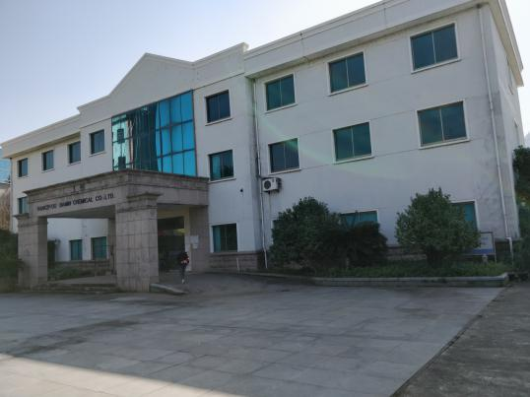
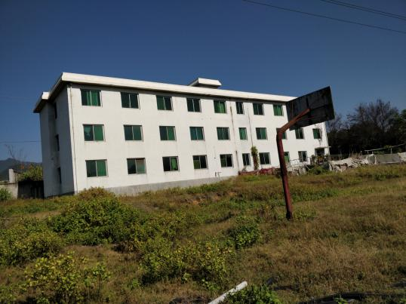

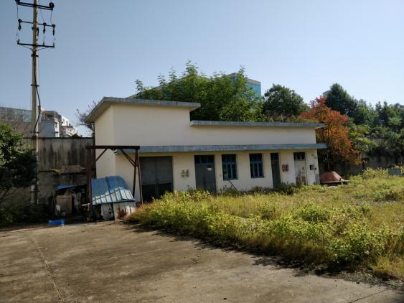
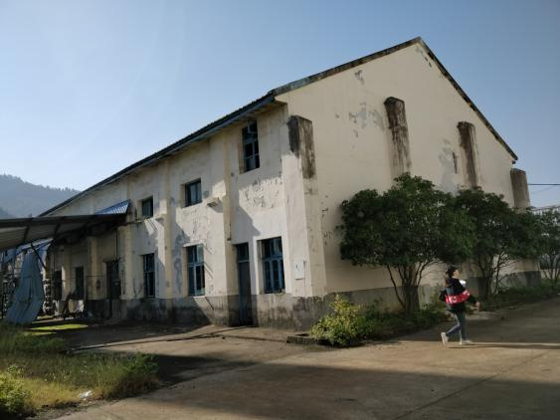

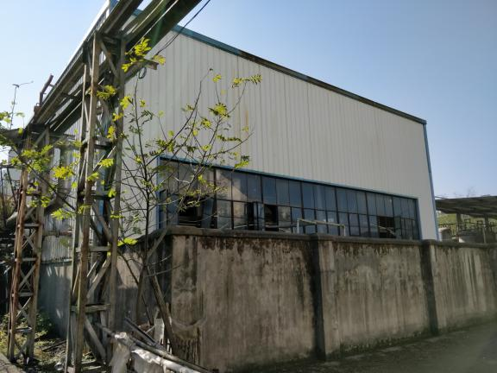
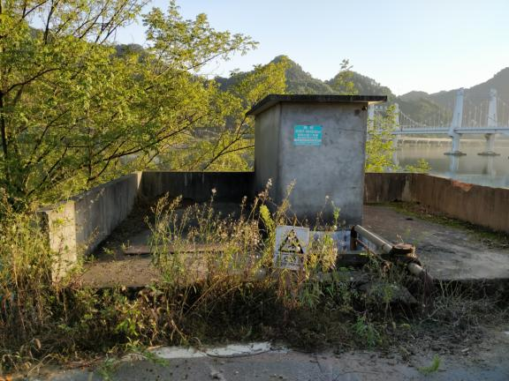

估价对象位置图
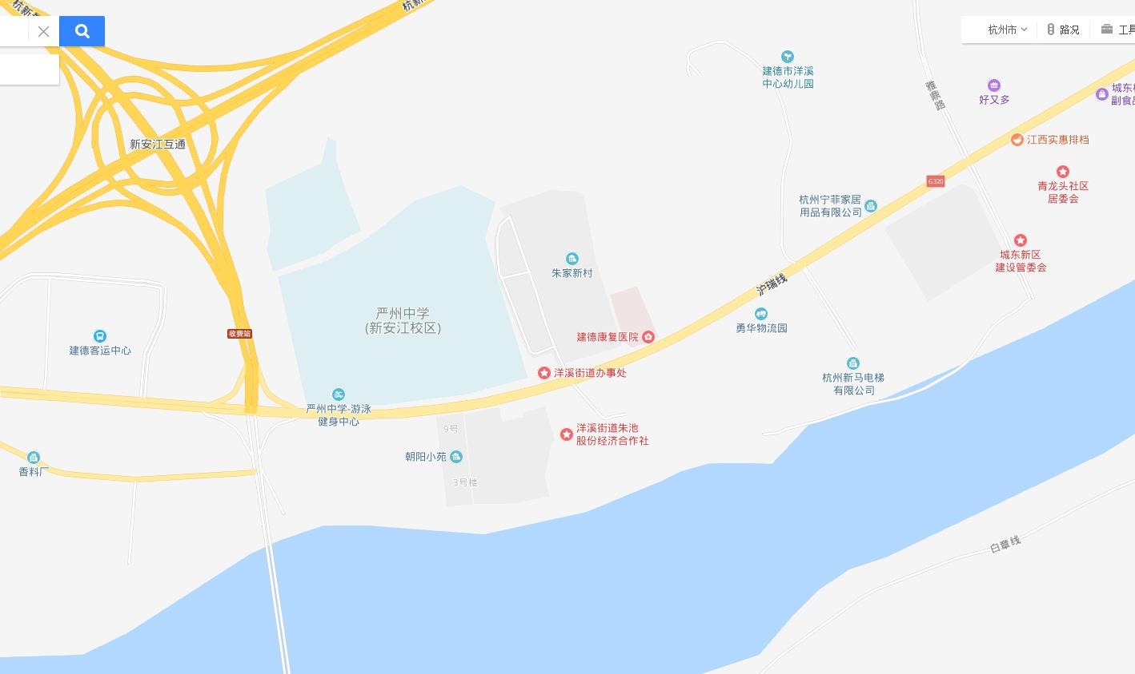

估价对象

估价技术报告

一、估价对象实物状况描述与分析
（一）建筑物实物状况及分析
根据估价委托人提供的相关权属资料及估价人员实地查勘情况，本次评估范围为杭州大明化工有限公司所属位于建德市洋溪街道朱池村（建筑总面积5196.9平方米（其中权证面积5020.55平方米，未登记面积152.34平方米，可参照合法建筑补偿面积24.01平方米），土地使用权面积21866.5平方米工业用地房地产、装修附属物及构筑物，各建筑物状况如下：
序号 | 产权证编号 | 房屋用途 | 结构 | 层数 | 建筑面积（㎡） | 建筑年份 | 建筑物现状
1 | 建房权证新字第008731号 | 锅炉房 | 其他 | 1 | 242.42 | 2002 | 钢屋架、彩钢板屋面，彩钢板围护，1.3米以下砖墙；塑钢窗，无门；水泥地面。通水电，层高7米。
2 | 建房权证新移字第003780号 | 无机车间 | 砖木 | 1 | 969.18 | 1980 | 水泥屋架平瓦坡屋面，东、西二头为混合二层；四开木窗、高窗。外墙涂料，内一般抹灰；一半地面花岗岩铺设，铝合金卷门，层高8.3米，水电通。
3 | 杭房权证建换字第12600328号 | 配电房 | 砖混 | 1 | 61.49 | 2002 | 一层平顶，外墙涂料，内一般抹灰，木门窗，水泥地面，层高4.4米。
4 | 建房权证新字第008731号 | 有机车间 | 其他 | 1 | 232.44 | 2002 | 钢屋架、彩钢板屋面，彩钢板围护，1.8米以下砖墙；塑钢窗，无门；水泥地面。通水电，层高7.8米。
5 |  | 成品仓库 | 钢 | 1 | 728.46 | 2003 | 钢屋架、彩钢板屋面，彩钢板围护，1.5米以下砖墙；铝合金窗，铝合金卷门；水泥地面。通电，层高5.3米。
6 | 建房权证新移字第003780号 | 五金仓库 | 砖木 | 1 | 342.82 | 1980 | 木层架平瓦坡屋面；双开木窗。一般内外抹灰；水泥地面，铝合金卷门，层高6.2米，通水电。
7 | 杭房权证建换字第12600329号 | 办公楼 | 砖混 | 3 | 1419.83 | 2002 | 三层平顶，外墙涂料，1.5米以下花岗岩蘑菇石贴面，门厅花岗岩装饰；内较好抹灰，铝合金窗，饰面板门，正门自动感应无框玻璃门，正门顶玻璃幕墙；地面抛光地砖、花岗岩铺设；内廊式格局，层设卫，通水电，标准层高。
8 | 未上证 | 地下室 | 砖混 | 1 | 109.5 | 2002
9 |  | 门厅 | 砖混 | 1 | 42.84 | 2002
10 | 杭房权证建换字第12600330号 | 传达室 | 砖混 | 1 | 30.8 | 2002 | 一层平顶，外墙干挂花岗；内较好抹灰，铝合金窗，饰面板门；地面抛光地砖，通水电，层高3米。
11 | 杭房权证建换字第12600331号 | 职工宿舍 | 砖混 | 3 | 993.11 | 2002 | 混合三层，平顶；外墙涂料，内墙乳胶漆；饰面板门、铝合金窗，室内地砖、水泥地面。层设卫，通水电，层高3.1米。
12 | 可参照合法建筑补偿面积 | 污水处理配套用房 | 砖混 | 1 | 6.9 | 2002 | 砖混一层，平顶，一般内外抹灰，钢门、水泥地面。
13 |  | 水泵房 | 砖混 | 1 | 17.11 | 2002 | 平顶，地上一层、地下一层混合结构，地下层加厚现浇砼墙体，平均层高2.8米。
合计 |  |  |  |  | 5196.9
根据估价人员实地查勘情况，估价对象整体设备完好，管道通畅，水卫、电照设备齐全完好，房屋维护状况良好。
综上所述，估价对象为化工企业，建筑物通用性一般。
（二）土地实物状况及分析
根据估价委托方提供的相关权属资料及估价人员实地查勘情况，估价对象土地实物状况如下：
◆坐落：洋溪街道朱池村。
◆四至：东临洋溪街道朱池村，南临新安江江滨，西临洋溪大桥，北临G320国道、严州中学新安江校区、杭千高速新安江互通。
◆使用权面积：土地使用权面积21866.50平方米，其中独用土地面积21866.50平方米。
◆用途：工矿仓储（工业）。
◆形状：宗地形状呈规则多边形，对土地利用无不良影响。
◆地形、地势：该宗地与周边高低落差较小，地势平坦。
◆土地开发程度：该宗地红线外围已达到市政“五通”（通上水、通下水、通电、通路、通讯）配套，宗地内达到“五通一平”（通上水、通下水、通电、通路、通讯及场地平整）。估价对象所在区域原为工业园区，保证率较高。
综上所述，估价对象土地实物状况适合当前建德市的大多工业企业生产经营使用，在土地市场上接受程度较高。

二、估价对象权益状况描述与分析
（一）房产权益状况
根估价委托人提供的《房屋所有权证》，估价对象房产权属登记状况如下表：
序号 | 产权证编号 | 房屋用途 | 结构 | 层数 | 建筑面积（㎡） | 建筑年份
1 | 建房权证新字第008731号 | 锅炉房 | 其他 | 1 | 242.42 | 2002
2 | 建房权证新移字第003780号 | 无机车间 | 砖木 | 1 | 969.18 | 1980
3 | 杭房权证建换字第12600328号 | 配电房 | 砖混 | 1 | 61.49 | 2002
4 | 建房权证新字第008731号 | 有机车间 | 其他 | 1 | 232.44 | 2002
5 |  | 成品仓库 | 钢 | 1 | 728.46 | 2003
6 | 建房权证新移字第003780号 | 五金仓库 | 砖木 | 1 | 342.82 | 1980
7 | 杭房权证建换字第12600329号 | 办公楼 | 砖混 | 3 | 1419.83 | 2002
8 | 未登记 | 地下室 | 砖混 | 1 | 109.5 | 2002
9 |  | 门厅 | 砖混 | 1 | 42.84 | 2002
10 | 杭房权证建换字第12600330号 | 传达室 | 砖混 | 1 | 30.8 | 2002
11 | 杭房权证建换字第12600331号 | 职工宿舍 | 砖混 | 3 | 993.11 | 2002
12 | 可参照合法建筑补偿面积 | 污水处理配套用房 | 砖混 | 1 | 6.9 | 2002
13 |  | 水泵房 | 砖混 | 1 | 17.11 | 2002
合计 |  |  |  |  | 5196.9
（二）土地权益状况
根据国有土地使用证建国用（2009）第0588号，估价对象土地权属登记状况如下表：
土地使用权人 | 杭州大明化工有限公司
座 落 | 洋溪街道朱池村
地 号 | 0119990100 | 图 号
地类（用途） | 工矿仓储（工业） | 取得价格
使用权类型 | 出让 | 终止日期 | 2051年02月04日止
使用权面积 | 21866.50㎡ | 独立面积 | 21866.50㎡
记事：原证建国用（2004）第3483号，因土地证书查验变更。收回并注销建国用（2004）第3483号《国有土地使用证》。
（三）他项权利设立情况
根据委托方提供的相关权属资料，至价值时点，估价对象无抵押权、地役权、其他担保权等他项权利。
（四）其他特殊情况
根据委托人提供的相关资料及估价人员所能掌握的情况，未发现估价对象存在其他特殊情况。

三、估价对象区位状况描述与分析
区位状况主要包括位置状况、交通状况、环境状况、公共配套状况、区位状况及发展趋势综合分析等，本次主要分析如下：
位置状况 | 坐落 | 建德市洋溪街道朱池村。
 | 方位 | 东临洋溪街道朱池村，南临新安江江滨，西临洋溪大桥，北临G320国道、严州中学新安江校区、杭千高速新安江互通。
 | 临路状况 | 北临G320、杭千高速新安江互通，西临洋溪大桥
 | 工业集聚程度 | 估价对象位于建德市洋溪街道朱池村，区域工业企业已基本搬迁，工业聚集度较低。
交通状况 | 道路 | 临G320、杭千高速新安江互通，道路通达度较好
 | 公共交通 | 周边有城乡公交经过，公共交通便捷度较好。
 | 交通管制 | 无交通管制
 | 停车便利度 | 设有地面停车场，停车较便利。
 | 对外交通便利度 | 距离杭千高速新安江互通出入口约200米，对外交通便利度较好。
环境状况 | 自然环境 | 地处新安江畔，自然环境较好。
 | 人文环境 | 区域有严州中心新安江校区、建德康复医院、洋溪街道办事处、朱家新村、朝阳小苑等住宅区，人文配套较好，人文环境较好。
公共配套状况 | 基础设施 | 宗地外“五通”，已完成开发建设
 | 公共服务设施 | 估价对象地处建德洋溪街道朱池村，各项配套设施完善度一般。
区位状况及发展趋势综合分析 |  | 估价对象所处建德市洋溪街道朱池村，临近杭千高速新安江互通，区域基础设施完备，区位状况较好。随着建德市洋溪街道的工业企业不断外迁，工业聚集度日渐降低。

四、市场背景描述与分析
（一）国家宏观经济形势
◆根据国家统计局发布的统计数据显示：2018年上半年国内生产总值418961亿元，按可比价格计算，同比增长6.8%。分季度看，一季度同比增长6.8%，二季度增长6.7%，连续12个季度保持在6.7%-6.9%的区间。分产业看，第一产业增加值22087亿元，同比增长3.2%；第二产业增加值169299亿元，增长6.1%；第三产业增加值227576亿元，增长7.6%。
◆总的来看，2018年上半年国民经济延续总体平稳、稳中向好的发展态势，支撑经济迈向高质量发展的有利条件积累增多，为实现全年经济社会主要发展目标打下良好基础。
（二）建德市宏观经济分析
2017年，建德市委、市政府深入学习贯彻习近平新时代中国特色社会主义思想，全面贯彻落实党的十九大精神，认真落实杭州市第十二次党代会、建德市第十四次党代会精神，牢牢把握“开放融入、跨越赶超”工作基调，抓改革、促发展、惠民生、保稳定，全市经济社会持续向好的发展势头不断巩固，圆满完成了年初确定的各项目标任务。
◆经济总量。初步核算，2017年全市实现生产总值（GDP）390.29亿元，比上年增长8.5%。其中：第一产业增加值34.76亿元，增长2.6%；第二产业增加值189.40亿元，增长5.8%；第三产业增加值166.13亿元，增长13.3%，第三产业对GDP增幅的贡献率为61.2%。三次产业增加值结构由上年的9.3：50.3：40.4调整为8.9：48.5：42.6，第三产业比重提高2.2个百分点。按户籍人口计算人均GDP为76498元，增长8.3%。
◆固定资产投资。全年完成固定资产投资229.35亿元，比上年增长15.1%。分产业看，第一产业投资4.51亿元，下降10.8%；第二产业投资92.31亿元，增长19.7%；第三产业投资132.53亿元，增长13.2%。 在固定资产投资中，民间投资115.52亿元，增长14.8%，占固定资产投资的比重为50.4%。高新技术产业投资19.82亿元，增长42.7%，高技术服务业投资5.57亿元，增长86.5%，战略性新兴产业投资26.64亿元，增长22.0%，占固定资产投资的比重分别为6.8%、2.4%、11.6%。
◆财政收支。全年财政总收入42.72亿元，比上年增长9.9%，其中地方财政收入24.40亿元，增长7.7%。从收入结构看，税收收入22.05亿元，占地方财政收入的比重为90.4%。全年财政预算支出44.99亿元，增长9.2%，其中，民生类支出33.99亿元，占全市财政预算支出的75.5%。
（三）建德市工业经济分析
2017年实现工业增加值169.12亿元，比上年增长6.4%，其中规模以上工业增加值92.47亿元，增长6.7%。规模以上工业销售产值437.41亿元，增长9.9%，其中新产品产值173.05亿元，增长28.2%，新产品产值率38.9%，比上年提高5.3个百分点。
规模以上工业总量排名前十的行业总产值384.56亿元，占规模以上工业的比重为86.5%，其中化学原料和化学制品制造业93.13亿元，橡胶和塑料制品业85.03亿元，非金属矿物制品业56.82亿元，酒、饮料和精制茶制造业34.48亿元，纺织业32.90亿元，电力、热力生产和供应业19.57亿元，通用设备制造业19.56亿元，电气机械和器材制造业18.41亿元，金属制品业16.29亿元，农副食品加工业8.37亿元。
规模以上工业中，高新技术产业、装备制造业、战略性新兴产业增加值分别为26.09亿元、11.80亿元、13.68亿元，增长6.5%、1.5%、13.5%，占规模以上工业的比重为28.2%、12.8%、14.8%，比上年提高5.3、0.9和4.3个百分点。八大高耗能行业增加值占比35.6%，比上年下降15.7个百分点。
全年规模以上工业企业实现利润28.22亿元，比上年增长25.1%，其中，化学原料和化学制品制造业8.17亿元，增长43.8%；非金属矿物制品业5.60亿元，增长100.5%；酒、饮料和精制茶制造业3.79亿元，增长4.7%；橡胶和塑料制品业1.93亿元，下降13.5%；通用设备制造业1.21亿元，增长1.2%；纺织业0.93亿元，下降10.0%。
总体而言，建德市工业经济运行呈现总体平稳、稳中有进。
（四）工业产业政策分析
◆随着《国务院关于加强土地调控有关问题的通知》（国发[2006] 31号）、《关于发布实施〈全国工业用地出让最低价标准〉的通知》（国土资发[2006] 307号）和《国土资源部关于调整工业用地出让最低价标准实施政策的通知》(国土资发〔2009〕56号)文件以及地方政府相关文件正式出台,国家进一步加强对工业用地的调控和管理，促进土地节约集约利用，提高征地补偿费和新增建设用地有偿使用费等相关税费缴纳标准，实现工业用地的市场化配置（即工业用地必须采用招标拍卖挂牌方式出让）。通过这些年来国家加大对工业用地的宏观调控，特别是工业土地以挂牌拍卖的供地方式操作运行，有利地杜绝了地方政府变相低价卖地行为，工业用地的批用环节已日益市场化、规范化，一方面为具有一定实力，想介入工业地产开发的企业创造了条件；另一方面，工业用地资源的稀缺将促使工业用地价格的上涨。
◆2014年9月，国土部下发《国土资源部关于推进土地节约集约利用的指导意见》(国土资发〔2014〕119号)(以下简称“《意见》”)，拉开用地节约集约利用的大幕。《意见》提出严格控制建设用地总量，不断优化土地利用结构和布局，挖潜土地存量和综合整治，完善土地节约集约利用制度和健全机制的主要目标。并具体提出工业用地逐步减少、制定工业用地等各类存量用地回购和转让政策，建立存量建设用地盘活利用激励机制等要求。
◆根据我公司对工业用地市场的调查分析，近几年来建德市土地供给的有限性和土地需求的增长性之间的矛盾更加突出，从而带动工业用地价格稳中有升。

五、最高最佳利用分析
房地产估价应当以估价对象的最高最佳使用为前提进行估价。最高最佳使用是指法律上允许、技术上可能、经济上可行，经过充分合理的论证，能使估价对象产生最高价值的使用，包括最佳用途、规模、档次等。通常有以下几种使用方式可供选择：①维持现状利用；②更新改造利用；③改变用途利用；④改变规模利用；⑤重新开发利用；⑥上述前提的某种组合或其他特殊利用。
1、法律上允许。即不受现时使用状况的限制，而依照法律规章、规划发展方向，按照其可能的最优用途估价。估价对象房屋所有权证和土地使用证证载土地用途为工业用地，房屋设计用途为工业用房，实际用途为工业用房，符合法律上许可前提。
2、技术上可能。即不能把技术上无法做到的使用当作最高最佳利用。要按照房屋建筑工程方面的技术要求进行评估。估价对象所在建筑按工业用房设计，建筑结构、布局及设施设备均适用于工业用房，符合技术上可能。
3、经济上可行。即在各种可能的使用方式中，选择收入现值大于支出现值的方式，寻求以经济上有限的投入而能获得最大收益的使用方式。估价对象按目前用途保持现状使用，能产生最高经济收益，财务上可行。
综上所述，估价对象登记及现状用途为工业，根据估价对象区位、周边经济环境及充分利用土地资源，与所处区域的配套设施功能及物业自身特点相符，本估价报告中房地产实现最高最佳利用的方式是维持现状利用最为有利。

六、估价方法适用性分析
根据《房地产估价规范》（GB/T 50291-2015），主要的估价方法有比较法、收益法、成本法、假设开发法等。估价方法的选择应根据当地房地产市场发育情况并结合估价对象的具体特点及估价目的等，选择适当的估价方法。
（一）方法选用分析
估价人员在认真分析所掌握的资料，并对估价对象进行了实地查勘以及对周边房地产市场进行调查后，根据《房地产估价规范》（GB/T 50291-2015），遵照国家有关法律、法规、估价技术标准，经反复研究，最终选取比较法对估价对象进行评估，具体分析如下：
可选估价方法 | 估价方法定义 | 估价方法是否选择理由 | 是否  选取
比较法 | 选取一定数量的可比实例，将它们与估价对象进行比较，根据其间的差异对可比实例成交价格进行处理后得到估价对象价值或价格的方法。 | 估价对象为工业房地产，所在区域近期类似物业出租案例较多，可比性较好，故采用比较法进行评估。 | 选取
收益法 | 预测估价对象的未来收益，利用报酬率或资本化率、收益乘数将未来收益转换为价值得到估价对象价值或价格的方法。 | 收益法适用于有收益或有潜在收益的房地产估价。估价对象为工业房地产，具有收益性，但根据估价员市场调查，区域内无类似的工业房地产出租实例，市场租金及运营费用等收益相关资料不易获取，故宜不采用收益法估价。 | 不选取
假设开发法 | 求得估价对象后续开发的必要支出及折现率或后续开发的必要支出及应得利润和开发完成后的价值，将开发完成后的价值和后续开发的必要支出折现到价值时点后相减，或将开发完成后的价值和减去后续开发的必要支出及应得利润得到估价对象价值或价格的方法。 | 估价对象为已建成工业房地产，物业成新率高，无重新开发建设必要，不具有投资开发或再开发潜力，故不采用假设开发法。 | 不选取
成本法 | 测算估价对象在价值时点的重置成本或重建成本和折旧，将重置成本或重建成本减去折旧得到估价对象价值或价格的方法。 | 估价对象为租赁价值评估，故不适合采用成本法。 | 不选取
（二）估价方法定义及基本公式
◆比较法。是选取一定数量的可比实例，将它们与估价对象进行比较，根据其间的差异对可比实例的成交价格进行处理后得到估价对象价值或价格的方法，其计算公式为：
V=VB×A×B×D×E
式中：V：估价对象价格；
VB：比较实例价格；
A：待估对象情况指数/比较实例情况指数
=正常情况指数/比较实例情况指数
B：待估对象估价期日地价指数/比较实例交易日期地价指数
C：待估对象区域因素条件指数/比较实例区域因素条件指数
D：待估对象个别因素条件指数/比较实例个别因素条件指数
（三）估价技术路线
1）、搜集交易实例；
2）、选取可比实例；
3）、建立比较基础；
4）、进行交易情况修正；
5）、进行市场状况调整；
6）、进行房地产状况调整；
7）、求取估价对象的比较价值。

七、估价测算过程
(一)、比较实例选择
根据评估宗地的实际情况，经广泛调查，选取了三个比较案例，基本符合如下条件：
1）、用途相同或相近
2）、属于正常交易或经交易情况修正后即为正常交易
3）、区位、实物及权益状况一致或相近
4）、价值时点与案例交易时间接近，或可进行时间修正
5）、统一价格内涵。
具体比较案例情况如下。
比较实例A、杨村桥镇王谢村韵博创业园区，建筑面积：700平方米，建成年份：2011年，钢混结构，2层，案例位于第一层，平均层高5米，土地性质：工业用地出让，租金单价水平为每月11.84元/平方米，交易日期2017年8月10日。现状照片如下：
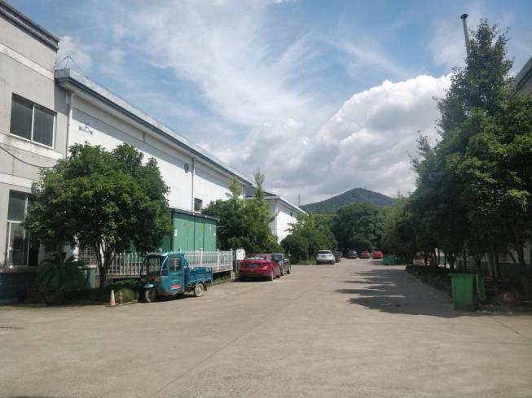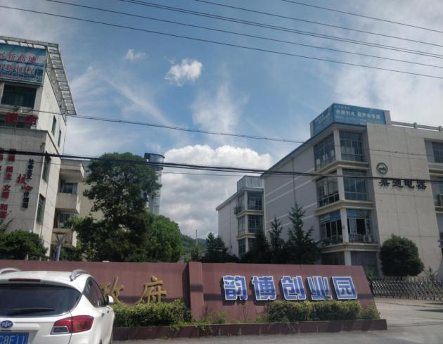
比较实例B、建德高铁新区小微企业创新创业园，建筑面积：7674.96平方米，建成年份：2018年，钢混结构，2层，平均层高6米，土地性质：工业用地出让，该案例中2层厂房第一层层高6米与估价对象一层层高5.3米属于标准厂房，故租金单价水平直接选取为每月12元/平方米，交易日期2018年8月1日。现状照片如下：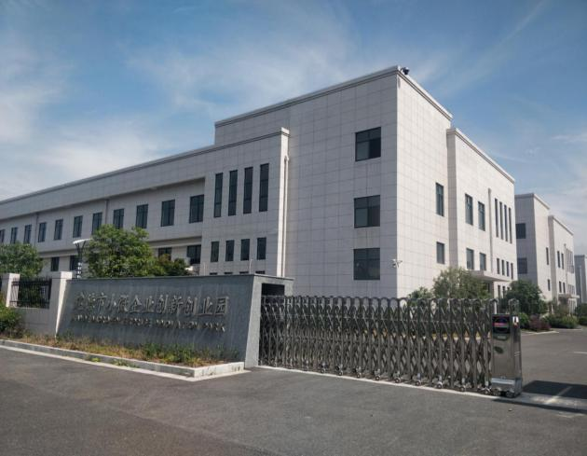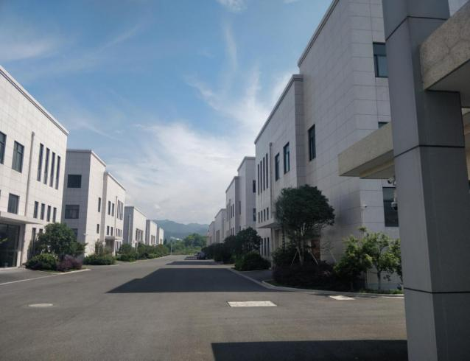

比较实例C、杨村桥镇王谢村韵博创业园区，建筑面积：3000平方米，建成年份：2011年，钢混结构，2层，平均层高5米，土地性质：工业用地出让，租金单价水平为每月10.67元/平方米，交易日期2018年7月1日。现状照片如下：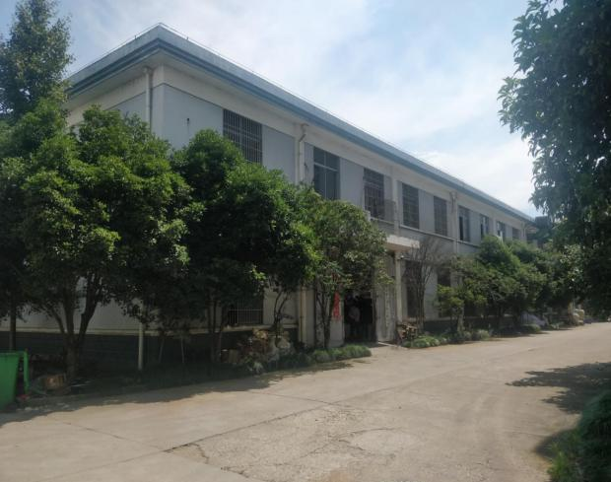
（二）比较因素选择
根据影响房地产价格的主要因素，结合估价对象和可比实例的实际情况，所选择的比较因素主要有交易情况、交易日期、区位状况、权益状况及实物状况等。区位状况主要有道路路网及通达性、产业集聚度、企业协作程度、环境优劣度、基础设施完善度、是否临主干道等，权益状况主要有付款方式、税费负担、租赁期限等，实物状况主要有建筑结构、装修及配套、房屋维护状况、面积、建成年份、层数、层高、场地利用率和其他因素等。
（三）根据实地勘查情况，估价对象与可比实例的比较因素条件说明详见下表：
比较因素条件说明表
对象 |  | 估价对象 | 比较实例A | 比较实例B | 比较实例C
比较因素
租金(元/㎡·月) |  | 待估 | 11.84 | 12 | 10.67
交易情况 |  | 正常 | 正常 | 正常 | 正常
交易日期 |  | 2018年9月10日 | 2017年8月1日 | 2018年8月1日 | 2018年7月1日
区位状况说明 | 区域位置 | 洋溪街道 | 杨村桥镇 | 梅城镇 | 杨村桥镇
 | 道路路网及通达性 | 路网发达，通达性好 | 路网发达，通达性好 | 一般 | 路网发达，通达性好
 | 产业集聚度 | 一般 | 较高 | 较高 | 较高
 | 企业协作程度 | 一般 | 一般 | 一般 | 一般
 | 环境优劣度 | 无污染 | 无污染 | 无污染 | 无污染
 | 基础设施完善度 | 五通一平 | 五通一平 | 五通一平 | 五通一平
 | 是否临主干道 | G320 | 临G320 | 临园区道路 | 临G320
权益状况说明 | 付款方式 | 先付后用，一年一付 | 先付后用，按季支付，已在租金价格中修正 | 先付后用，一年一付 | 先付后用，按季支付，已在租金价格中修正
 | 税费负担 | 房产税、增值税由出租人承担，水电费及物业管理费由承租人承担 | 房产税、增值税由出租人承担，水电费及物业管理费由承租人承担 | 房产税、增值税由出租人承担，水电费及物业管理费由承租人承担 | 房产税、增值税由出租人承担，水电费及物业管理费由承租人承担
 | 租赁期限 | 1年 | 10年 | 1年 | 3年
实物状况说明 | 建筑结构 | 钢结构 | 钢混 | 钢混 | 钢混
 | 装修及配套 | 简易装修，配套较齐全，整体一般 | 简易装修，配套较齐全，整体一般 | 简易装修，配套较齐全，整体一般 | 简易装修，配套较齐全，整体一般
 | 房屋维护状况 | 一般 | 较优 | 较优 | 较优
 | 面积 | 728.46㎡，偏小 | 700㎡，偏小 | 7674.96㎡，过大 | 3000㎡，偏大
 | 建成年份 | 2002 | 2011 | 2018 | 2011
 | 层数 | 1层 | 1层 | 1层 | 2层
 | 层高(m） | 5.3 | 平均5 | 平均6 | 平均5
 | 场地利用率 | 利用率较高 | 利用率较高 | 利用率较高 | 利用率较高
 | 其他因素 | 无 | 无 | 无 | 无
（四）编制比较因素条件指数表
根据估价对象与可比实例各种因素具体情况，编制比较因素条件指数表。比较因素指数确定下：
交易情况修正：估价对象与可比实例均为公开市场上的正常成交租赁价格。故不作修正。
交易日期修正系数的确定。根据估价人员对德清县新市镇同类房地产租赁价格动态监测数据，以及比较德清县新市镇近期实际交易租赁的信息进行分析，建德市工业厂房2018年整体保持平稳、无明显波动，可比实例交易时间与价值时点相近，则估价对象的修正指数为100时，则各可比实例的交易日期修正指数为100、100、100。
区位状况修正：
A、区域位置修正。根据建德市人民政府文件建政函[2011]61号《关于节约集约利用工业用地的若干意见》工业用地出让价格最低限价规定将建德市工业用地划分为三类别，分别为工业一级地类、工业二级地类、工业三级地类。以估价对象所属区域为100，每上升或下降一地类，相应增加或减少4%，估价对象为洋溪街道属于一级地类，案例分别位于杨村桥、梅城、杨村桥皆属于二级地类。
B、道路路网及通达性。由于道路的通达程度对工业企业的运输成本、企业对外联系影响较大，分为差、较差、一般、较好、好五个等级，以估价对象的状况为100，每相差一个等级修正2%。
C、产业聚集度。分为低、较低、一般、较高、高五个等级，考虑到产业聚集规模对工业地价影响较大，以估价对象的状况为100，相应增加或减少2%。
D、企业协作程度。分为低、较低、一般、较高、高四个等级，根据企业协作程度对工业地价影响灵敏程度，以估价对象的状况为100，相应增加或减少2%。
E、环境优劣度。分为无污染、污染小、有一定污染、污染较重、污染严重五个等级，以估价对象的状况为100，相应增加或减少1%。
F、基础设施完善度：以估价对象的状况为100，每增加或减少“一通”，相应增加或减少2%。
G、是否临主干道：根据所处位置是否临交通主干道进行修正，临主干道为100，不临下降2%。
权益状况修正：
A、付款方式：估价对象支付方式为一年一付，案例A、C为按季支付，需统一支付方式，已知2018年度一年期存款利率为1.5%，则案例A年租金为10万元，修正到按年支付租金=25000+25000÷（1+1.5%）^{0.25}+25000÷（1+1.5%）^{0.5}+25000÷（1+1.5%）^{0.75}=25000+24907+24815+24722=99444元，案例C年租金为386250元，修正到按年支付租金=96562.5+96562.5÷（1+1.5%）^{0.25}+96562.5÷（1+1.5%）^{0.5}+96562.5÷（1+1.5%）^{0.75}=96562.5+96203.7+95846.3+95490.2=384103元。
B、税费负担：以估价对象的状况为100，通过对案例的分析，估价对象与三个案例均为房产税、增值税由出租人承担，水电费及物业管理费由承租人承担，故无需进行修正。
C、租赁期限:根据租赁时间，将租赁期限分为三等，1-3年为短期，4-5年为中期，5年以上为长期，以估价对象的状况为100，每增加或减少，相应增加或减少2%。
实物状况修正：
A、建筑结构：分为砖木、钢结构、砖混、钢-钢混、钢混结构四个等级，以估价对象为100，每上升或下降一个等级，指数上升或下降1%；
B、装修及配套：分为优、较优、一般、较差四个等级，以估价对象类型为100，上升或下降一个等级，指数上升或下降2%；
C、房屋维护状况：分为优、较优、一般、较差四个等级，以估价对象类型为100，上升或下降一个等级，指数上升或下降2%；
D、面积：根据目前建德产业结构现状及建德企业现阶段的接受度，将面积分为500平方米以下过小、500-1000平方米偏小、1000-2000平方米适中、2000-4000平方米偏大、4000平方米以上过大五等，以估价对象为100，每增加或减少一等级，指数上升或下降1%。
E、建成年份：以估价对象为100，每上升或下降五年，指数上升或下降1%；
F、层数：根据层数对租金的影响进行修正，一般层数越高，其平均租金越低。每上升或下降一层，指数下降或上升1%。
G、层高：根据层高对租金的影响进行修正。一般标准厂房层高为5-6米，每增加或减少1米，层高修正系数上升或下降1%。
H、场地利用率：分为利用率高、利用率较高、利用率一般、利用率差四个等级，以估价对象类型为100，上升或下降一个等级，指数上升或下降1%；
I、其他因素：结合房地产总价等因素进行修正。以估价对象为100，根据其他影响该类物业的因素，对物业进行指数调节。调节幅度由估价师根据各因素对房地产价值的影响程度进行掌控。
根据以上比较因素指数的说明，编制比较因素条件指数表，详见下表。
估价对象和比较案例因素条件说明表
对象 |  | 估价对象 | 比较实例A | 比较实例B | 比较实例C
比较因素
租金(元/㎡·月) |  | 待估 | 11.84 | 12 | 10.67
交易情况 |  | 100 | 100 | 100 | 100
交易日期 |  | 100 | 100 | 100 | 100
区位状况说明 | 区域位置 | 100 | 96 | 96 | 96
 | 道路路网及通达性 | 100 | 100 | 96 | 100
 | 产业集聚度 | 100 | 102 | 102 | 102
 | 企业协作程度 | 100 | 100 | 100 | 100
 | 环境优劣度 | 100 | 100 | 100 | 100
 | 基础设施完善度 | 100 | 100 | 100 | 100
 | 是否临主干道 | 100 | 100 | 98 | 100
权益状况说明 | 付款方式 | 100 | 100 | 100 | 100
 | 税费负担 | 100 | 100 | 100 | 100
 | 租赁期限 | 100 | 96 | 100 | 100
实物状况说明 | 建筑结构 | 100 | 103 | 103 | 103
 | 装修及配套 | 100 | 100 | 100 | 100
 | 房屋维护状况 | 100 | 102 | 102 | 102
 | 面积 | 100 | 100 | 97 | 98
 | 建成年份 | 100 | 102 | 104 | 102
 | 层数 | 100 | 100 | 100 | 101
 | 层高(m） | 100 | 100 | 100 | 100
 | 场地利用率 | 100 | 100 | 100 | 100
 | 其他因素 | 100 | 100 | 100 | 100

（五）比较法作修正表
根据比较因素条件指数表，编制因素比较修正系数下表
因素比较修正系数表
对象 |  | 比较实例A |  |  | 比较实例B |  |  | 比较实例C
比较因素
租金(元/㎡·月) |  | 11.84 |  |  | 12 |  |  | 10.67
交易情况 |  | 100 | / | 100 | 100 | / | 100 | 100 | / | 100
交易日期 |  | 100 | / | 100 | 100 | / | 100 | 100 | / | 100
区位状况说明 | 区域位置 | 100 | / | 96 | 100 | / | 96 | 100 | / | 96
 | 道路路网及通达性 | 100 | / | 100 | 100 | / | 96 | 100 | / | 100
 | 产业集聚度 | 100 | / | 102 | 100 | / | 102 | 100 | / | 102
 | 企业协作程度 | 100 | / | 100 | 100 | / | 100 | 100 | / | 100
 | 环境优劣度 | 100 | / | 100 | 100 | / | 100 | 100 | / | 100
 | 基础设施完善度 | 100 | / | 100 | 100 | / | 100 | 100 | / | 100
 | 距对外交通主要道路距离 | 100 | / | 100 | 100 | / | 98 | 100 | / | 100
权益状况说明 | 付款方式 | 100 | / | 100 | 100 | / | 100 | 100 | / | 100
 | 税费负担 | 100 | / | 100 | 100 | / | 100 | 100 | / | 100
 | 租赁期限 | 100 | / | 96 | 100 | / | 100 | 100 | / | 100
实物状况说明 | 建筑结构 | 100 | / | 103 | 100 | / | 103 | 100 | / | 103
 | 装修及配套 | 100 | / | 100 | 100 | / | 100 | 100 | / | 100
 | 房屋维护状况 | 100 | / | 102 | 100 | / | 102 | 100 | / | 102
 | 面积 | 100 | / | 100 | 100 | / | 97 | 100 | / | 98
 | 建成年份 | 100 | / | 102 | 100 | / | 104 | 100 | / | 102
 | 层数 | 100 | / | 100 | 100 | / | 100 | 100 | / | 101
 | 层高(m） | 100 | / | 100 | 100 | / | 100 | 100 | / | 100
 | 场地利用率 | 100 | / | 100 | 100 | / | 100 | 100 | / | 100
 | 其他因素 | 100 | / | 100 | 100 | / | 100 | 100 | / | 100
比准租金（元/㎡·月） |  | 11.75 |  |  | 12.29 |  |  | 10.27
根据估价对象的具体情况，并对影响估价对象租金价格的因素进行了具体修正。由于估价对象与可比实例可比性较好，且各比准租金相差不大，因此以可比实例比准租金的简单算术平均数作为估价对象的租金：
即估价对象租金=（11.75元/平方米·月+12.29元/平方米·月+10.27元/平方米·月）÷3
=11.44元/平方米·月
根据委托方提供的比较案例租赁合同，案例A中，甲方提供一间办公室给乙方使用，每月租金500元（包含水电），建筑面积约为15平方米，则月租金为33.33元/平方米，建筑面积偏小且水电不可剥离故不选取；案例B中办公楼月租金15元/平方米，第一层厂房月租金12元/㎡，办公与厂房的租金指数为15/12=1.25。
锅炉房、配电房、传达室、简易房及未登记建筑因无案例可寻，根据估价师经验，辅助配套用房在比准租金的基础上打8.5折，则年租金=（242.42+61.49+30.8+6.9+17.11+109.5+42.84）×11.44×0.85×12=511.06×11.44×0.85×12=5.96万元。

办公楼及宿舍年租金=11.44×1.25×12×（1419.83+993.11）=41.4万元
根据此估价对象为比准案例，对剩余估价对象进行因素修正，具体见下表
 | 比准案例 | 无机车间 | 有机车间 | 五金仓库
建筑面积 | 728.46 | 969.18 | 232.44 | 342.82
建筑结构 | 钢 | 砖木 | 钢 | 砖木
层数 | 1 | 1 | 1 | 1
层高（米） | 5.3 | 8.3 | 7.8 | 6.2
用途 | 厂房 | 厂房 | 厂房 | 厂房
建筑年代 | 2002 | 1980 | 2002 | 1980
比较因数条件指数表
建筑面积 | 100 | 100 | 99 | 99
建筑结构 | 100 | 99 | 100 | 99
层数 | 100 | 100 | 100 | 100
层高 | 100 | 102 | 101 | 100
用途 | 100 | 100 | 100 | 100
建筑年代 | 100 | 96 | 100 | 96
月租金水平 | 11.44 | 11.09 | 11.44 | 10.76
年租金 | 10 | 12.9 | 3.19 | 4.43
合计年租金（万元） | 30.52
总计年租金（万元） | 5.96+41.4+30.52=77.88
平均月租金（元/㎡） | 12.49

